**后台登陆界面的UI优化**

1. **优化效果**

**○ 原始登录界面**

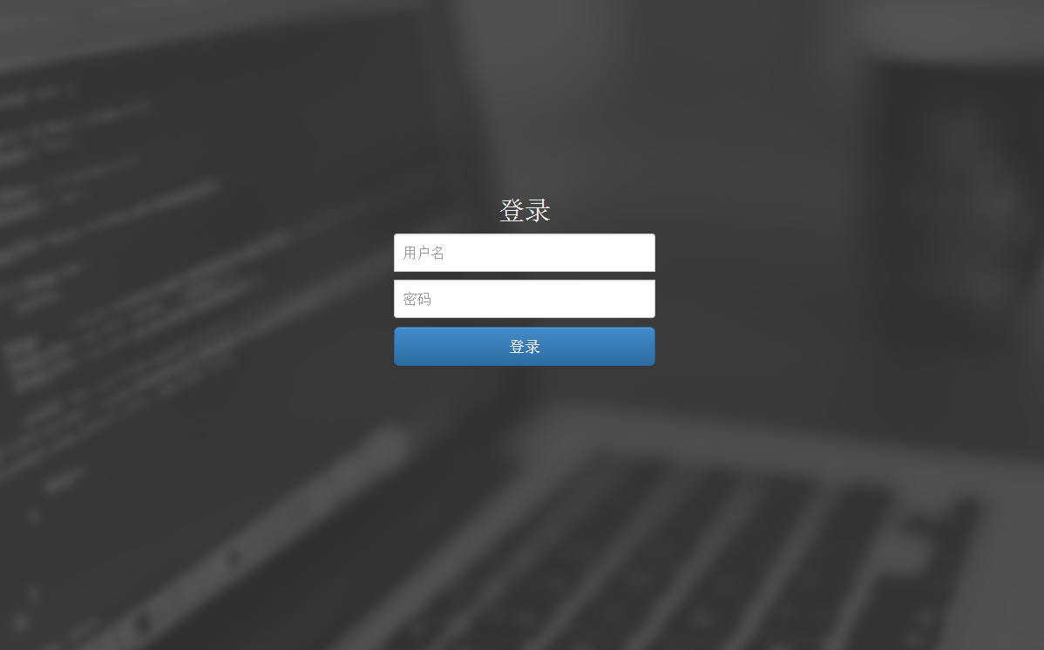

**○ 优化后登录界面**

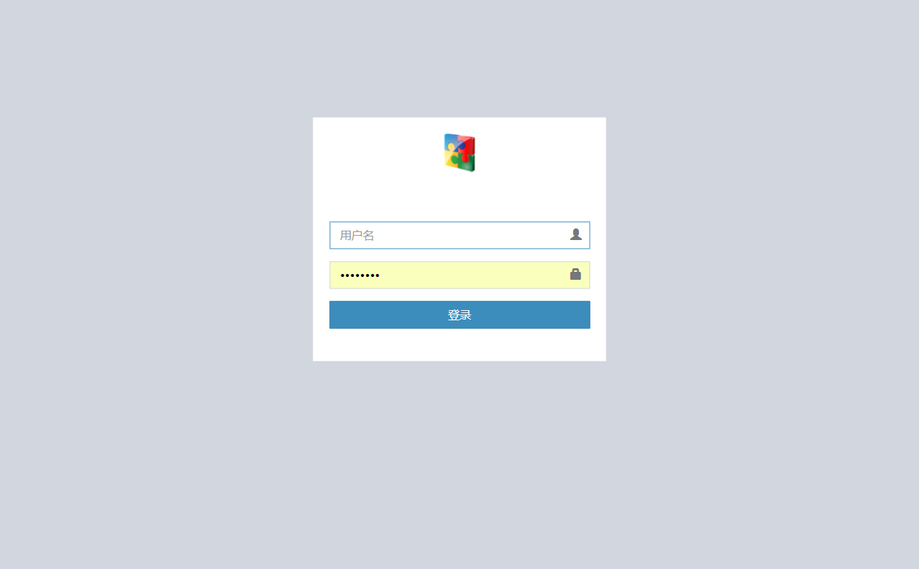

1. **登录界面前端逻辑待改项**

**√ 关于登录页面的提示信息提示不够友好，且相关前端显示逻辑有点混乱。**

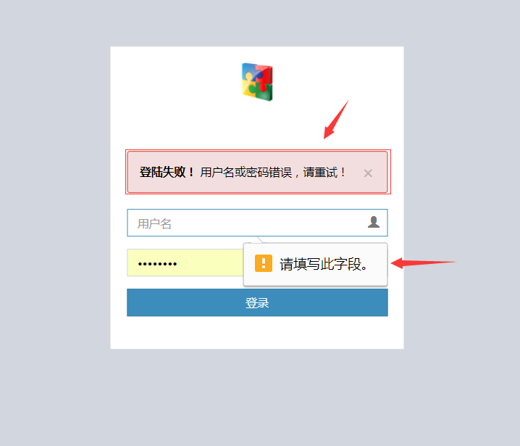

**√ bug修复：在先前登录一次的情况下第二次登录输入用户名且保持密码项为空时，仍能正常登录。**

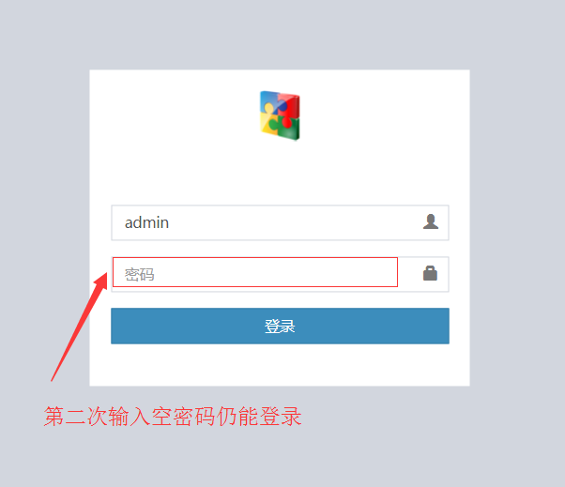

1. **计划项**

**计划开发时间：2017.07.21**

**○ 添加一个管理平台页面（home.jsp）**

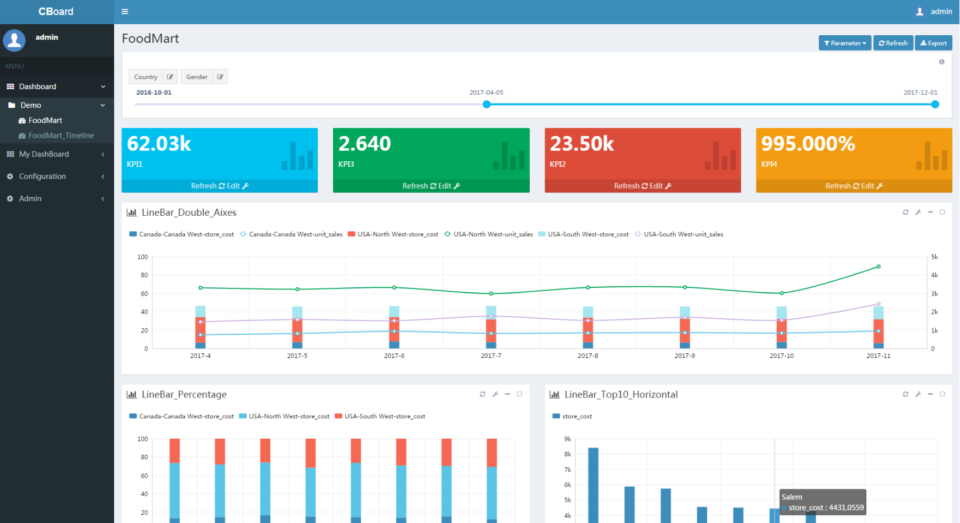

**要点：左侧管理菜单树**

